Prima di iniziare: che cos’è un chatbot
Un chatbot è un sistema di dialogo basato sull’intelligenza artificiale, che permette all’utente di interagire simulando una conversazione con un interlocutore umano. In ambito linguistico questi strumenti sono utili ad una serie di scopi, come ad esempio fare conversazione in lingua, valutare il livello di inglese dell’utente, ottenere il significato di lessico nuovo o generare traduzioni, definizioni ed esempi.
Prima di partecipare alla lezione, ti chiediamo di creare un account sul sito di un chatbot a scelta tra ChatGPT e Pi.Ai.
Se possiedi già un account personale sul sito di uno dei due chatbot, puoi utilizzarlo per questa sessione. In caso contrario, segui le istruzioni riportate qui per crearne uno.

Opzione 1: creare un account ChatGPT
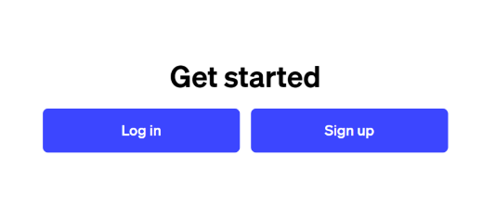
Accedi alla piattaforma dal sito https://chat.openai.com/auth/login.
Se possiedi già un account su ChatGPT, accedi
cliccando sul tasto blu “Log in”.
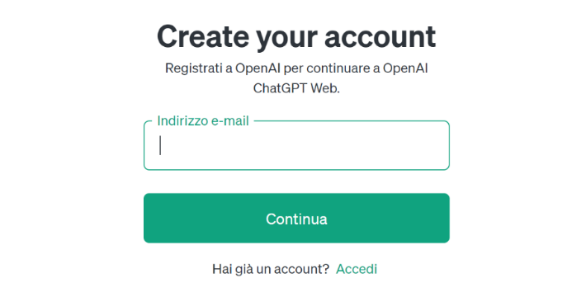
Se invece non hai mai creato un account, clicca sul tasto
“Sign up”. Inserisci il tuo indirizzo e-mail (puoi usare quello
istituzionale o un indirizzo e-mail personale) e una
password di tua scelta.
ChatGPT ti chiederà di verificare il tuo account tramite
un’e-mail di verifica all’indirizzo che hai fornito. Assicurati
di poter accedere alla casella di posta.
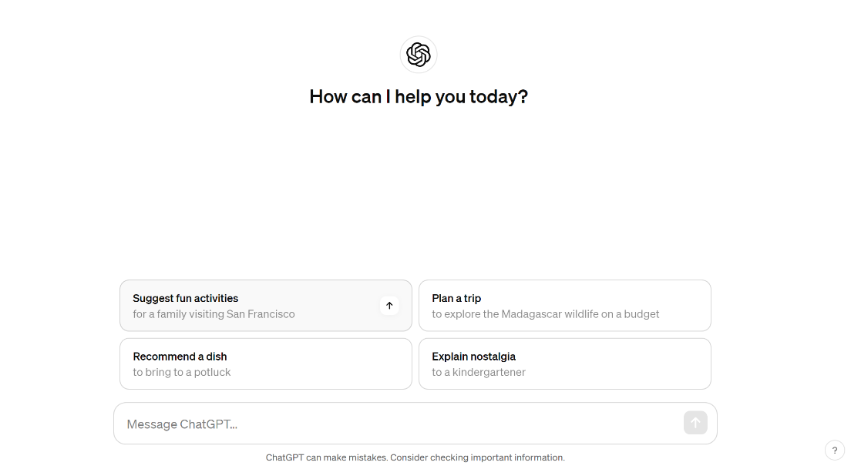
Per parlare con ChatGPT, scrivi il tuo messaggio nella barra di testo in basso. Premi “invio” dopo ogni tua risposta per confermare.

Opzione 2: creare un account Pi.AI

Accedi alla piattaforma dal sito https://pi.ai/talk.

Clicca due volte sul tasto “Next” e successivamente
sul tasto “Sign up”. Scegli una delle tre opzioni
predefinite tra:
- Continua con Google
- Continua con Facebook
- Continua con Apple
Inserisci il tuo indirizzo e-mail (puoi usare quello istituzionale o un indirizzo e-mail personale) e una password di tua scelta.

Se invece hai già un account su Pi.AI, accedi alla piattaforma
e clicca due volte sul tasto “Next”. Successivamente, clicca su
Talk to Pi”.
Accedi alla sezione “Profile” > “Account” in alto a sinistra. Accedi
Se l’accesso è già avvenuto, comparirà la dicitura Signed in as [il tuo nome]. Altrimenti, ti verrà chiesto di selezionare una delle tre opzioni predefinite per l’accesso alla piattaforma.

